28.04.20 5в класс
8.45 – 9.15
Перерыв 15минут
9.30 – 10.00
Доброе утро, Всем хорошего настроения и удачного дня. Не забываем об обратной связи.
Тема: «Рим при императоре Нероне»
Задачи урока
- Формирование представлений о Римской империи как государстве абсолютной монархии,
- Развить умение устанавливать причинно-следственные связи, формирование исторического понятийного словаря.

Персоналии: Октавиан, Клеопатра, Август, Нерон, Калигула, Тацит.
Перечень вопросов, рассматриваемых на уроке:
- Борьба за власть
- Правление Октавиана
- Территория империи
- Правление империей
- Нерон

Теоретический материал для самостоятельного изучения.
1. Борьба за власть.
1.1 После смерти Цезаря началась борьба за власть. С одной стороны были его преемники - в первую очередь усыновленный Октавиан Август и Марк Антоний, а с другой - сторонники республики. Последние проиграли, а Октавиан с Антонием какое-то время правили вместе. Но потом и между ними началась вражда. Октавиан в тот момент управлял Италией, а Антоний отправился в Египет, где женился на царице Клеопатре. В 31 г. до н.э. у мыса Акций состоялось морское сражение
1.2 В разгар сражения Клеопатра дала приказ выйти из боя Египетскому флоту, Марк Антоний не мог поверить в измену любимой и отправился за ней, бросив своих воинов. Без полководца армия не могла сражаться и отступила. Марк узнал об этом уже в Египте, во избежание позора он бросился на свой меч. После Римские войска заняли Египет, а Октавиан хотел провести Клеопатру во время триумфа по улицам Рима. Она решила умереть. Ее преданный слуга принес ей во дворец, охраняемый римлянами, корзину с ягодами, а под ягодами была ядовитая змейка, Клеопатра положила руку в корзину и ее укусила змея. Египет стал римской провинцией. С этого момента Октавиан Август стал единовластным правителем Рима.

2. Правление Октавиана
2.1 Октавиан первым принял титул императора. Это означало, что он мог объявлять войну, заключать мир, судить, издавать указы. Рим стал Римской империей. Август и последующие императоры каждый год безропотно избирались народным собранием на все высшие должности. Как цензор Август исключал из сената неугодных и включал туда послушных себе людей. Как председатель сената - вел его заседания. Как народный трибун - мог наложить вето (запрет) на любое сенатское решение. На более мелкие должности народное собрание избирало лиц, указанных императором.
2.2 Август распустил большую часть легионов. Сотни тысяч ветеранов получили деньги и земли в провинциях. Те, у кого не было римского гражданства, стали гражданами. Оставив 28 легионов, Август сделал их постоянными - с номерами на золотых орлах-значках и названиями Галльский, Железный и т.д. Каждому легионеру из императорской казны платили в год 300 серебряных монет, а после 20 лет службы давали земельный надел. Из жителей Италии набирали личную охрану императора - отряды преторианцев, которым платили тройное жалованье. За 40 лет правления Августа римские легионы расширили границы империи.
3. Территория империи
Римская империя была сосредоточена вокруг Средиземного моря. Опишем ее границы, двигаясь с запада по часовой стрелке. Октавиан подчинил весь Пиренейский полуостров. В состав империи входила Галлия, а вот соседние германские племена захватить не удалось. Дальше - Апеннинский полуостров и близлежащие острова Сардиния и Сицилия. Потом шли Иллирик, Далмация, и дальше - полностью Балканский полуостров. В состав Рима входила большая часть полуострова Малая Азия, острова Крит и Кипр, Киликия, часть Сирии, Египет и дальше - северное побережье Африки, за исключением Мавритании.
4. Управление империей
Во главе государства стоял император. Другое его название - “принцепс”. Совместно с сенатом он мог издавать законы. сенат состоял из 900 человек, но для работы было достаточно собраться 70. Число людей, достаточное для проведения чего-либо, называется кворумом. Кроме этого император имел власть над армией (легионами) и личной гвардией - преторианцами. Император управлял работой различных канцелярий, разумеется - столичных. А провинциями управляли наместники или прокураторы, у которых были свои местные канцелярии. При Августе еще сохранилось Народное собрание, которое назначало должностные лица. Обычное граждане делились на свободных и рабов, а также на жителей Рима и провинциалов. Провинциалы платили налоги, жители Рима - нет. Кроме того свободные жители могли наниматься в армию. Там неплохо платили и давали земельные участки.
5. Нерон
5.1 После смерти Августа сменилось несколько императоров - Тиберий, Калигула, Клавдий. Они не принесли особой пользы стране, часто проявляли самодурство (например, Калигула требовал поставить его коня консулом). Из этой плеяды самым ярким был император Нерон.
5.2 Он считал себя великим актером и часто выступал в театре. Разумеется, на выступления императора сгоняли всех жителей вечного города. Более того, среди зрителей всегда были преторианцы, которые следили - все ли восхищаются игрой владыки. А если кто не восхищался - того ждала смерть или опала. Например, один военачальник уснул на выступлении Нерона, и был сослан в далекую провинцию, где и окончил свою жизнь.
5.3 В правление Нерона в Риме вспыхнул страшный пожар. Огнем были уничтожены 11 кварталов из 14. Огонь бушевал 6 дней. Поведение Нерона историки описывают по-разному. Светоний говорит о том, что инициатором пожара был сам Нерон, и что во дворах видели поджигателей с факелами. Согласно легендам, когда императору донесли о пожаре, он выехал в сторону Рима и наблюдал за огнём с безопасного расстояния. При этом Нерон был одет в театральный костюм, играл на лире и декламировал поэму о гибели Трои. По свидетельству Тацита, Нерон немедля отправился в Рим и за свой счёт организовал спасательные команды для спасения города и людей. Также, ещё во время пожара, он разработал новый план строительства города. В любом случае надо было назвать виновных. Ими император объявил христиан. Разозленные жители Рима начали преследования с особой жестокостью. Христиан не просто казнили, а мучили и издевались над ними.

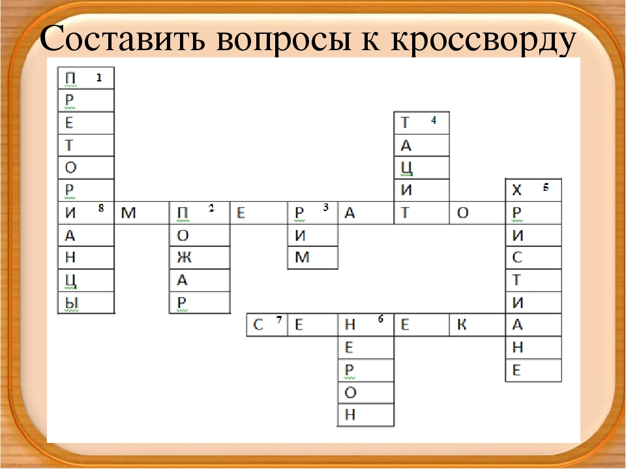
Составленные вопросы к кроссворду записать, сфотографировать и переслать учителю.
По горизонтали;
По вертикали.

